السيرة الذاتية
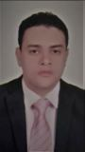
الإسم / ضياء بخيت محمد بخبتب
بكالوريوس العلوم الطبية البيطرية 2017
معيد بقسم الرقابة الصحية علي الأغذية ، كلية الطب البيطرى، جامعة أسيوط
أسيوط - فريال - 24 شارع قباء
01125571149
0882290635
diaabakheet@vet.au.edu.eg
diaabakheet@yahoo.com
- بكالوريوس فى العلوم الطبية البيطرية ، 2017

